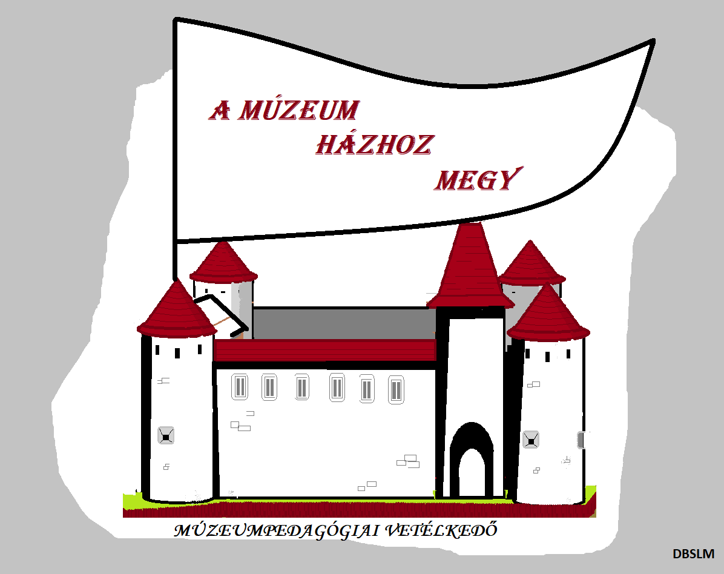
8. feladatsor
1. Hol állt eredtileg a „Halak” szökőkút?

2. Hány évig működött a gimnázium a Thököly utcai épületben?

3. Hol látható Körmenden fából faragott sellő dombormű?

4. Hány fajta fatörzs sajátosságaival ismerkedhetnek a látogatók a Vadászházban?

5. Hol állt Somogy vármegye háza Körmenden?

6. Milyen jelkép mutatja a mai napig, hogy a Heiszig-házban takarékpénztár működött?

7. Milyen azonosság található a kastély északi kapuja és „A kőszívű ember fiai” című regény között?

8. Hány éven át uralták a kastély a Batthyányak?

9. Mi Batthyány-család eredeti neve?

10. Hány lovat lehetett elhelyezni a parádés istállóban?

